openSAFETY déclaré standard officiel par le consortium DDASCA
openSAFETY, le premier protocole de transmission de données entièrement ouvert pour applications de sécurité, a été déclaré standard de communication officiel par le consortium DDASCA (Dependable Distributed Architecture for Safety Critical Applications). Créé à Paris en mars 2011 à l’initiative de sociétés comme Arion Entreprise, EADS, HPC Project, ENSTA, Alstom Power, EDF R&D, SNCF, Windriver, B&R, et d’autres, ce consortium a pour tâche la standardisation, la définition et l’implémentation de solutions ouvertes pour applications critiques en terme de sécurité (jusqu’à SIL4). Ces solutions trouvent des applications dans de très nombreux domaines : automatisation d’usine, gestion d’énergie, chemins de fer, automobile, équipements médicaux, défense.
Le consortium DDASCA réunit des fournisseurs, des constructeurs, des utilisateurs et des scientifiques travaillant autour d’applications exigeant un haut niveau de fiabilité. En choisissant des technologies de sécurité innovantes comme openSAFETY, le consortium élabore des solutions modulaires et évolutives à partir de composants ouverts et certifiés.
openSAFETY sur tous les bus
Parmi les protocoles de sécurité, le protocole openSAFETY proposé par l’EPSG est le premier au monde à être totalement ouvert. En l’occurrence, le mot „ouvert“ a aussi une réelle signification technique. Grâce à la totale indépendance d’openSAFETY vis-à-vis du bus, il est possible d’utiliser cette technologie sur n’importe quel bus de terrain ou Ethernet Industriel, ou encore toute autre solution de communication spécifique à une industrie.

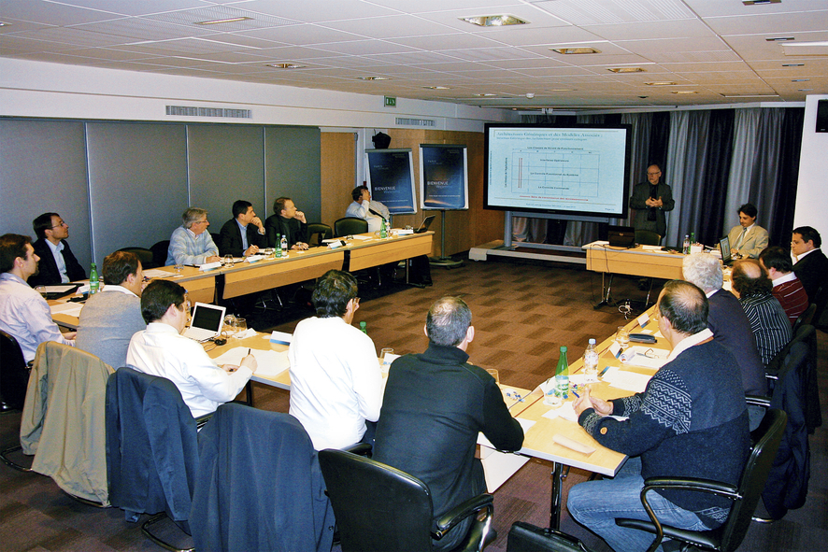
A Paris, la réunion fondatrice du consortium DDASCA a réuni des représentants de plusieurs industries – aviation, aérospatiale, médical, chemins de fer, énergie – ainsi que des instituts de recherches.

A propos de B&R
B&R est une société d'automatismes innovante dont le siège social est basé en Autriche et qui dispose d'agences partout dans le monde. Le 6 juillet 2017, B&R est devenue une business unit du groupe ABB. Comptant parmi les leaders de l’automatisation industrielle, B&R allie technologies avancées et ingénierie de haut niveau pour fournir à ses clients, dans la quasi-totalité des industries, des solutions complètes pour l’automatisation de machines et de lignes, le contrôle de mouvements, la visualisation et la sécurité intégrée. En s’appuyant sur des standards de communication IoT Industriel comme OPC UA, POWERLINK et openSAFETY, et sur le puissant environnement de développement logiciel Automation Studio, B&R façonne l'avenir de l'ingénierie des automatismes. Forte de son leadership technologique, la société puise sa capacité d'innovation dans sa volonté de simplifier les processus et d'aller au-delà des attentes des clients.
Pour plus d'informations : www.br-automation.com

